Table électrique, marque : MOBIKA Référence : TA-EL-ERG
Dimensions : L160xP80 cm
Hauteur réglable : 67,5-117,5 cm
Plateau mélaminé 25 mm avec bords arrondis.
Sans passage de câbles.
Commutateur haut-bas.

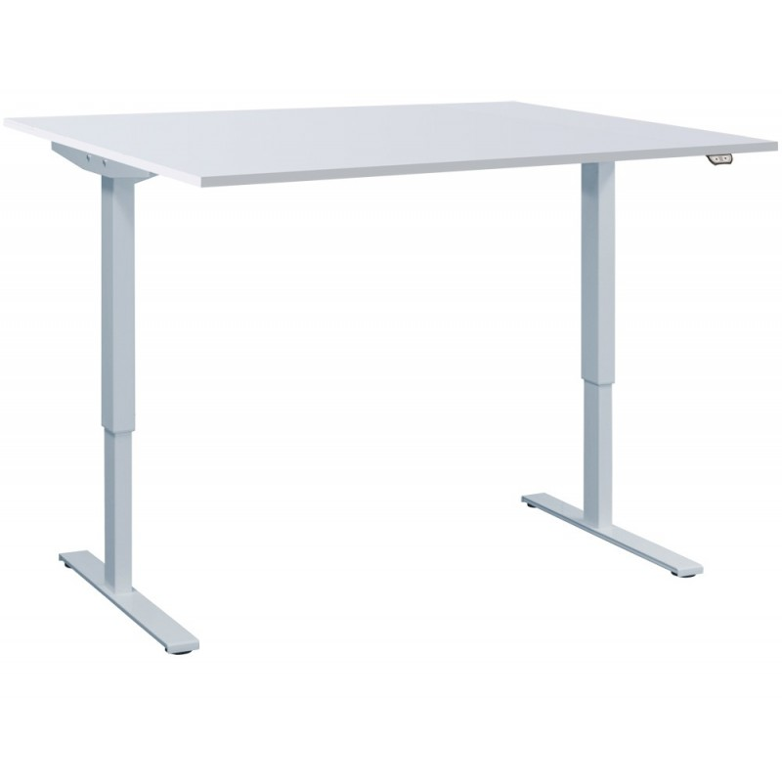

Couleurs plateau :
Blanc, gris, hêtre

Couleurs piètements :
Blanc ou gris

